INDIKATOR KINERJA UTAMA TAHUN 2021 – 2026

|  |  |  |  |
| --- | --- | --- | --- |
| 1. | NAMA ORGANISASI | : | RSUD KH. Hayyung Kepulauan Selayar |
| 2. | TUGAS | : | Upaya kesehatan secara berdaya guna dan berhasil guna, dengan mengutamakan upaya penyembuhan dan pemulihan yang dilaksanakan secara serasi dan terpadu dengan upaya peningkatan serta pencegahan dan melaksanakan upaya rujukan sesuai dengan peraturan perundang-undangan yang berlaku. |
| 3. | FUNGSI | : | 1. Perumusan kebijakan teknis dalam urusan pelayanan kesehatan 2. Penyelenggara pelayanan medis, asuhan keperawatan, penunjang medis dan non medis serta pelayanan rujukan. 3. Pelaksana pendidikan dan pelatihan 4. Pelaksana penelitian dan pengembangan. 5. Pengelola administrasi ketatausahaan dan keuangan rumah sakit. 6. Pelaksana tugas lainnya yang diberikan oleh bupati sesuai dengan ruang lingkup bidang tugasnya. |
| 4. | INDIKATOR KINERJA UTAMA | : |  |

|  |  |  |  |  |
| --- | --- | --- | --- | --- |
| **SASARAN STRATEGIS** | **INDIKATOR KINERJA UTAMA** | **PENJELASAN DAN PERHITUNGAN** | **SUMBER DATA** | **PENANGGUNG JAWAB** |
| Meningkatnya Pemenuhan Upaya Kesehatan Perorangan dan Upaya Kesehatan Masyarakat | Persentase pemenuhan sumber daya rumah sakit sesuai standar | Peraturan Menteri Kesehatan Republik Indonesia Nomor 34 Tahun 2017/  Predikat Penilaian yang diselenggarakan oleh Lembaga Akreditasi Rumah Sakit | RSUD KH. Hayyung Kepulauan Selayar | Direktur |
| Persentase indikator Standar Pelayanan Minimal (SPM) yang mencapai  target | Standar Pelayanan Minimal (SPM) rumah sakit merupakan indikator pelayanan minimal yang wajib dilaksanakan oleh rumah sakit. Target pencapaiannya disesuaikan dengan kemampuan sumber daya rumah sakit yang tersedia dan harus dicapai secara bertahap sehingga pada periode tertentu harus tercapai sesuai Keputusan Menteri Kesehatan Nomor 129/Menkes/SK/II/2008 Tentang Standar Pelayanan Minimal Rumah Sakit. | Bidang Pelayanan Medis, Keperawatan dan Kebidanan, Bidang Pelayanan Penunjang | Direktur |
| Jumlah indikator SPM Rumah Sakit yang mencapai target X 100% Seluruh Indikator SPM Rumah Sakit |  |  |
| Indeks Kepuasan Masyarakat (IKM ) | Peraturan Menteri Pendayagunaan Aparatur Negara dan Reformasi Birokrasi Nomor 14 Tahun 2017 Tentang Pedoman Penyusunan Survei Kepuasan Pelanggan Unit Penyelenggara Pelayanan Publik  Survei Kepuasan Masyarakat = Total nilai dari persepsi per unsur dibagi total unsur yang terisi x nilai penimbang | Bidang Pengembangan Pelayanan | Laporan Survei Kepuasan Masyarakat |

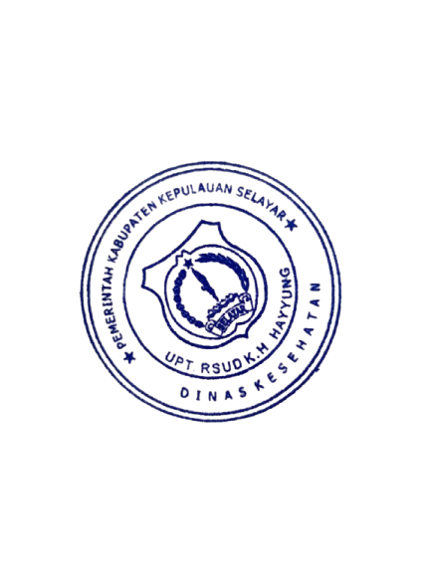Ditetapkan di : Benteng

Pada tanggal : Maret 2021

RSUD KH. Hayyung Kep. Selayar

Direktur



**dr. Hazairin Nur, SpB, FICS**

NIP. 19770317 200604 1 020